Mapa 1
Map 1

Zahraniční obchod se sousedními státy v květnu 2015
External Trade with Neighbouring Countries, May 2015

v mld. Kč FOB/CIF (běžné ceny), přeshraniční pojetí
CZK billion FOB/CIF (current prices), cross-border concept
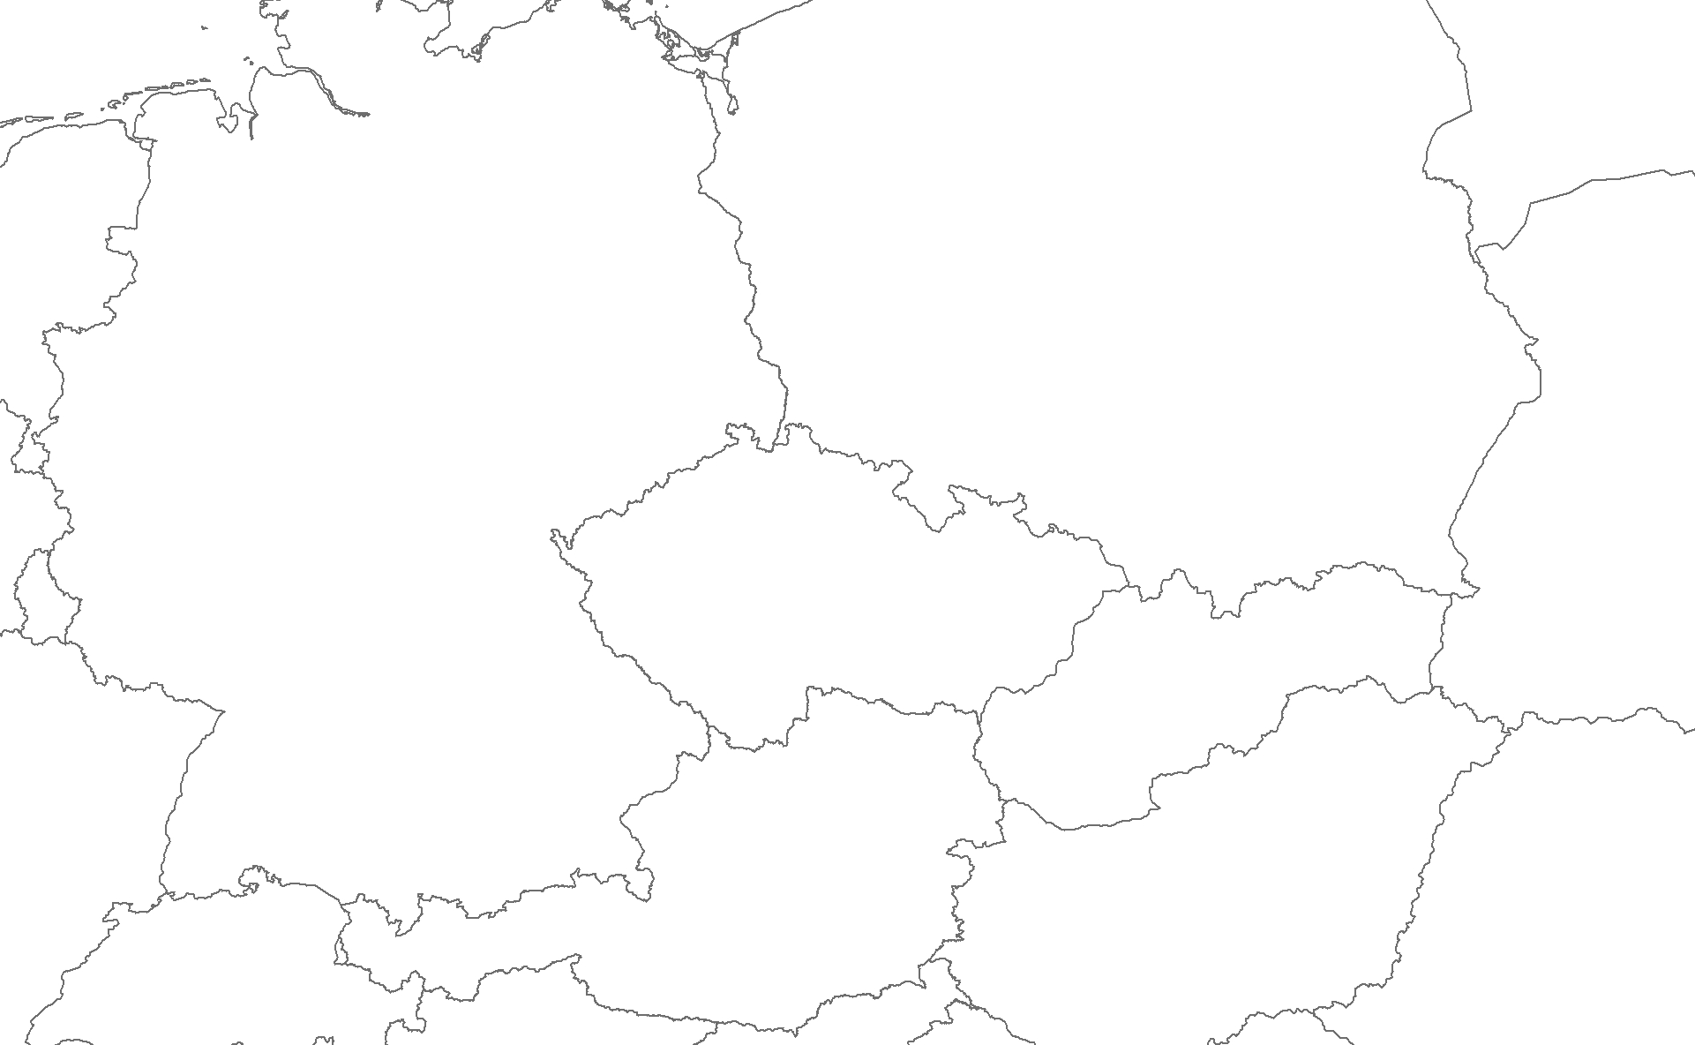
Rakousko

Austria
Německo

Germany
Polsko

Poland
Slovensko

Slovakia
Česká republika

Czech Republic
18,1
21,4
-3,3
25,3
14,5
10,8
11,9
8,0
3,9
95,7
69,5
26,2
Bilance
Balance
Dovoz
Imports
300,7
265,4
35,2
Vývoz
Exports

